

**О проекте решения Высшего Евразийского экономического совета "О вступлении в силу Протокола о внесении изменений и дополнений в Соглашение об определении таможенной стоимости товаров, перемещаемых через таможенную границу Таможенного союза, от 25 января 2008 года"**

Решение Совета Евразийской экономической комиссии от 18 сентября 2014 года № 63

      Приняв к сведению информацию Коллегии Евразийской экономической комиссии о завершении государствами – членами Таможенного союза и Единого экономического пространства процедур, необходимых для вступления в силу Протокола о внесении изменений и дополнений в Соглашение об определении таможенной стоимости товаров, перемещаемых через таможенную границу Таможенного союза, от 25 января 2008 года, подписанного в г. Санкт-Петербурге 23 апреля 2012 г., Совет Евразийской экономической комиссии **решил:**  
      1. Одобрить проект решения Высшего Евразийского экономического совета «О вступлении в силу Протокола о внесении изменений и дополнений в Соглашение об определении таможенной стоимости товаров, перемещаемых через таможенную границу Таможенного союза, от 25 января 2008 года» (прилагается) и внести его для рассмотрения на очередном заседании Высшего Евразийского экономического совета на уровне глав государств.  
      2. Настоящее Решение вступает в силу по истечении 10 календарных дней с даты его официального опубликования.

|  |  |  |
| --- | --- | --- |
| *Члены Совета Евразийской экономической комиссии:* | | |
| *От Республики*  *Беларусь* | *От Республики*  *Казахстан* | *От Российской*  *Федерации* |
| *С. Румас* | *Б. Сагинтаев* | *И. Шувалов* |

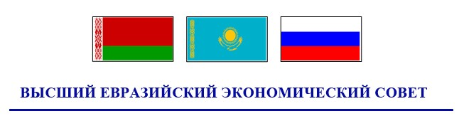

**РЕШЕНИЕ**

**« »        20  г.           №                  г.Москва**

**О вступлении в силу Протокола о внесении изменений и дополнений**  
**в Соглашение об определении таможенной стоимости товаров,**  
**перемещаемых через таможенную границу Таможенного союза,**  
**от 25 января 2008 года**

      В соответствии со статьей 2 Протокола о порядке вступления в силу международных договоров, направленных на формирование договорно-правовой базы таможенного союза, выхода из них и присоединения к ним от 6 октября 2007 года Высший Евразийский экономический совет на уровне глав государств **решил:**  
      Протокол о внесении изменений и дополнений в Соглашение об определении таможенной стоимости товаров, перемещаемых через таможенную границу Таможенного союза, от 25 января 2008 года, подписанный в г. Санкт-Петербурге 23 апреля 2012 г., считать вступившим в силу.

|  |  |  |
| --- | --- | --- |
| *Члены Высшего Евразийского экономического совета:* | | |
| *От Республики*  *Беларусь* | *От Республики*  *Казахстан* | *От Российской*  *Федерации* |

© 2012. РГП на ПХВ «Институт законодательства и правовой информации Республики Казахстан» Министерства юстиции Республики Казахстан